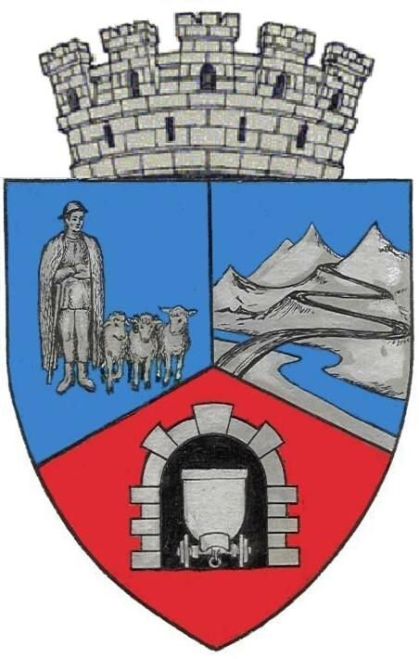

JUDEŢUL HUNEDOARA

CONSILIUL LOCAL VULCAN

HOTĂRÂRE NR. 85 /2017
privind stabilirea indemnizației de ședință pentru membrii Consiliului Local Vulcan

CONSILIUL LOCAL AL MUNICIPIULUI VULCAN;
Analizând expunerea de motive înregistrată sub nr. 87/9612/16.08.2017, întocmită de Primarul Municipiului Vulcan, prin care se propune stabilirea indemnizației de ședință pentru membrii Consiliului Local Vulcan;
Văzând Proiectul de hotărâre nr. 87/9613/2017, Compartimentului Resurse umane din cadrul aparatului de specialitate al Primarului Municipiului Vulcan înregistrat sub nr. 91/9614/2017, precum şi avizul comisiei de specialitate „Activităţi economico-financiare şi de agricultură”, înregistrat sub nr. 95/9615/2017, de pe lângă Consiliul local;
În conformitate cu prevederile art. 34, alin. (1)- (3) din Legea 393/3004 privind Statutul aleșilor locali, cu modificările şi completările ulterioare şi art. 40 din Legea nr. 153/2017 – Legea cadru privind salarizarea personalului plătit din fonduri publice;
În baza art. 36 alin. (2) lit. d), art. 45 alin. (2) lit. a) din Legea administraţiei publice locale nr. 215/2001, republicată, cu modificările şi completările ulterioare;

HOTĂRĂȘTE:

Art.1 Se aprobă indemnizația lunară de care beneficiază membrii Consiliului local Vulcan pentru participarea la numărul maxim de ședințe, în cuantum de 10 % din indemnizația lunară a Primarului municipiului Vulcan.
Art.2 Numărul maxim de ședințe pentru care se poate acorda indemnizația de ședință este în număr de 3, respectiv o ședință de consiliu local și 2 ședințe de comisii de specialitate pe lună.
Art.3 Împotriva prevederilor prezentei hotărâri se poate face contestaţie în conformitate cu prevederile Legii nr. 554/2004 privind contenciosul administrativ, cu modificările şi completările ulterioare
Art.4 Prezenta hotărâre se comunică Instituţiei Prefectului – Judeţul Hunedoara, Primarului municipiului Vulcan, Compartimentului resurse umane şi se aduce la cunoştinţă publică.

VULCAN, 31.08.2017

PREŞEDINTE DE ŞEDINŢĂ: CONTRASEMNEAZĂ : SECRETAR Consilier Govor Vasile - Florin Jr. Peter Rodica

Prezenta hotărâre a fost adoptată prin vot liber exprimat , fiind exprimate 18 voturi „pentru”

